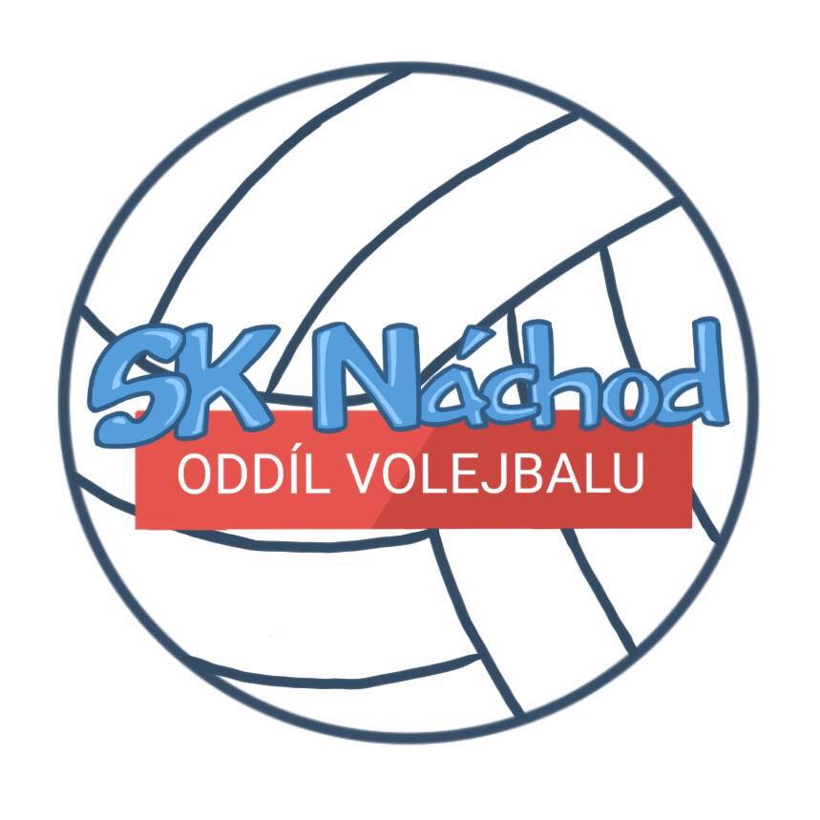
pořádá
9. ročník turnaje
O POHÁR STAROSTY MĚSTA NÁCHODA
MINIVOLEJBAL V BARVÁCH
žlutý, červený, oranžový a modrý
sobota 7.9.2019

MÍSTO KONÁNÍ: sportovní areál SK Náchod „Na Hamrech“

ZAHÁJENÍ: v 8:30 hod., zahájení prvních zápasů v 9:00 hod.

VĚKOVÉ KATEGORIE: MINI žákyně – dle pravidel příslušného barevného minivolejbalu
žlutý minivolejbal (1.7.2011 a mladší)
oranžový minivolejbal (1.7.2010 a mladší)
červený minivolejbal (1.7.2009 a mladší)
modrý minivolejbal (1.7.2007 a mladší)

VKLAD: žlutý, oranžový a červený 50,- Kč/družstvo
modrý 100,- Kč/družstvo

OBČERSTVENÍ: zajištěno přímo v areálu v dostatečném rozsahu

CENY: každé družstvo obdrží diplom + drobné ceny
první tři družstva v každé kategorii obdrží ceny + pohár

PŘIHLÁŠKY: CO NEJDŘÍVE, ale nejpozději do 4.9.2019!!!
Jana Osobová, jana.osobova@seznam.cz, tel.: 776 004 374

V případě velkého počtu přihlášených družstev si pořadatel vyhrazuje právo omezit počet startujících družstev v jednotlivých kategoriích – takže neváhejte s přihláškou !!

